

**Специальность 09.02.07 Информационные системы и программирование**

**МДК.01.01 Разработка программных модулей**

VS+SQL

Выполнил студент 3 курса 331 группы

Чирков Данила Алексеевич

Преподаватель ДИТИ НИЯУ МИФИ

________________________А.В. Надеждина

Работа сдана 17.04 2023г

Оценка ____________________

Димитровград

**СОДЕРЖАНИЕ**

ВВЕДЕНИЕ 3

теоритическая часть 4

практическая часть 5

ЗАКЛЮЧЕНИЕ 25

СПИСОК ИСПОЛЬЗОВАННЫХ ИСТОЧНИКОВ 26

# ВВЕДЕНИЕ

Цель данной работы заключается в создании программы для управления складом металлоконструкции на языке программирования C# с использованием базы данных MySql. Эта программа позволит нам следить за ценой металлоконструкцией отслеживать списки поставщиков смотреть списки продавцов

Основная цель программы –отслеживание цен металлоконструкцией просмотр различных материалов так же просмотр продавцов и поставщиков. Для этого мы будем использовать базу данных MySql, которая позволяет нам хранить и обрабатывать большие объемы информации, а также язык C#, который позволяет нам создавать понятный интерфейс.

Кроме того, целью работы является работа с базами данных MySql.

Для реализации данной задачи необходимо создать базу данных которая будет содержать такую информацию как: цены металлоконструкцией название металлоконструкцией, списки продавцов и поставщиков а так же журнал учета продаж. Для работы с базой данных будет использоваться язык SQL.

Для управления клиентской базой и записями необходимо разработать интерфейс пользователя, который будет позволять добавлять, редактировать и удалять записи.

Для учета просмотра необходимо разработать систему названия металлоконструкции , которая будет автоматически выводить названия металлоконструкции .

В результате выполнения данной работы будет создано программное обеспечение, которое позволит смотреть цены, названия, цена за метр, поставщики.

# теоритическая часть

MAMP — это пакет программного обеспечения, который позволяет легко установить и настроить веб-сервер Apache, базу данных MySQL и интерпретатор PHP на вашем компьютере. Он доступен для операционных систем Mac и Windows.

Для работы с базами данных MySQL в MAMP вам нужно выполнить следующие шаги:

1. Запустите MAMP и убедитесь, что сервер Apache и MySQL запущены.

2. Откройте браузер и введите в адресной строке "localhost/phpMyAdmin". Это откроет интерфейс управления базами данных phpMyAdmin.

3. Создайте новую базу данных, нажав на кнопку "Создать базу данных" в верхней части страницы. Введите имя базы данных и выберите кодировку и сортировку.

4. Создайте таблицу в базе данных, нажав на кнопку "Создать таблицу". Введите имя таблицы и определите поля таблицы, их типы данных и другие параметры.

5. Заполните таблицу данными, нажав на кнопку "Вставить" и вводя значения для каждого поля.

6. Выполните запросы к базе данных, используя язык SQL. Для этого перейдите на вкладку "SQL" и введите запрос в поле ввода.

GitHub - это онлайн-платформа для хранения, управления и совместной работы над проектами с открытым исходным кодом. Она была создана в 2008 году и с тех пор стала одной из самых популярных платформ для разработки программного обеспечения. GitHub предоставляет возможность разработчикам хранить свой код в облачном хранилище, а также управлять версиями своих проектов. Это позволяет разработчикам работать над проектами вместе, делиться своим кодом и вносить изменения в проекты других разработчиков. Одной из главных особенностей GitHub является возможность создания открытых репозиториев, которые могут быть доступны для всех желающих. Это позволяет разработчикам совместно работать над проектами, делиться своим опытом и знаниями, а также получать обратную связь от сообщества. MySQL- Свободная реляционная система управления базами данных. Разработку и поддержку MySQL осуществляет корпорация Oracle, получившая права на торговую марку вместе с поглощённой Sun Microsystems, которая ранее приобрела шведскую компанию MySQL AB. Продукт распространяется как под GNU General Public License, так и под собственной коммерческой лицензией. Помимо этого, разработчики создают функциональность по заказу лицензионных пользователей. Именно благодаря такому заказу почти в самых ранних версиях появился механизм репликации

# практическая часть

Создал форму авторизация приложение при нажатие на «Еще нет аккаунта» перекидывает на другую форму

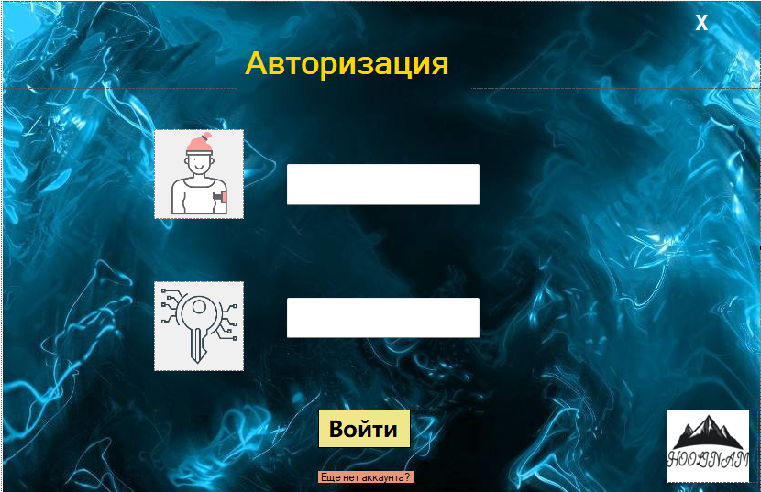

Рисунок 1 – «Парадная» форма

Написал код для формы «Авторизации»(рис. 2).

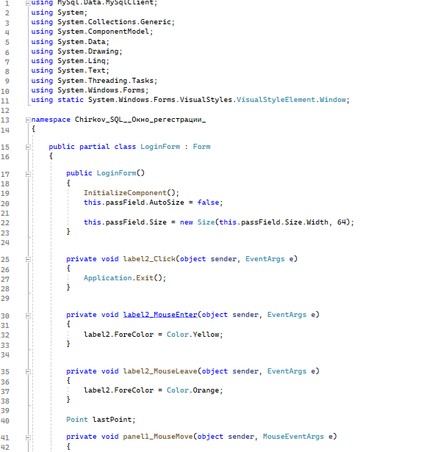

Рисунок 2 – Код «Авторизации» формы

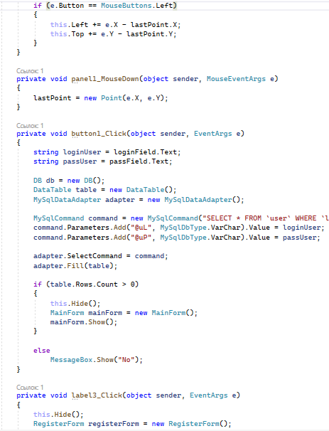

Рисунок 3 – Код «Авторизации» формы

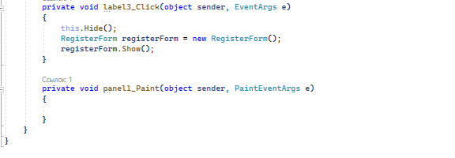

Рисунок 4 – Код «Авторизации» формы

Создал форму «Регестрации»

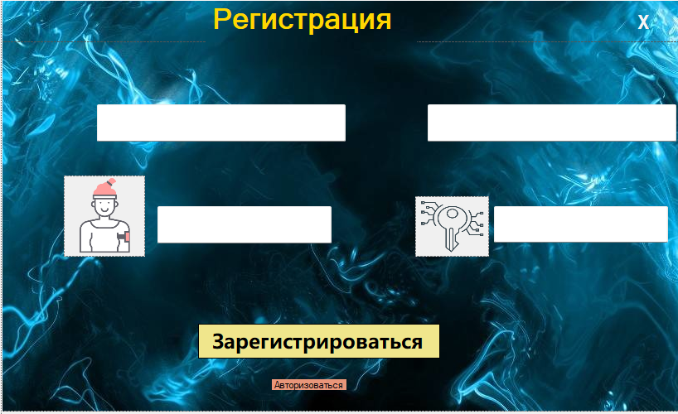

Рисунок 5-Создании формы «Регистрации»

Написал код перемещении формы так же написал код для проверки и ввода своего «Имени» и «Фамилии» и для компонента label4(Авторизоваться) для создании аккаунта (рис. 6-8).

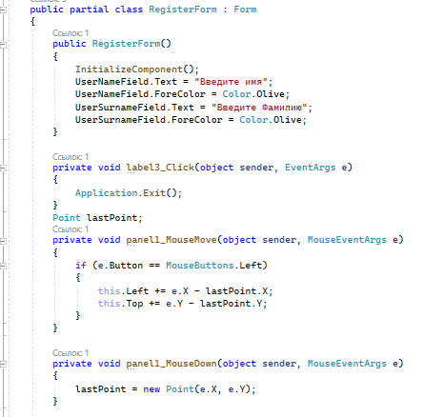

Рисунок 6 – Код формы «Регистрации»

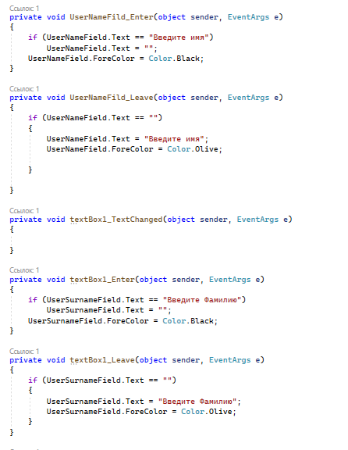

Рисунок 7 – Код формы «Регистрации»

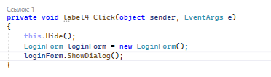

Рисунок 8 – Код формы «Регистрации»

Скачал приложение MAMP

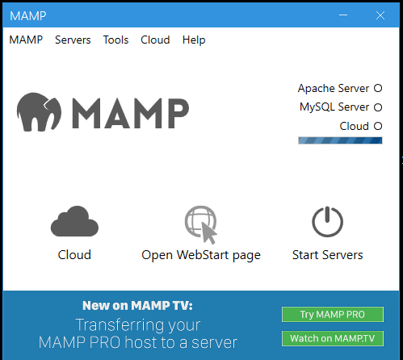

Рисунок 9 – Установка приложение

Запустил локальный сервер и MySgl

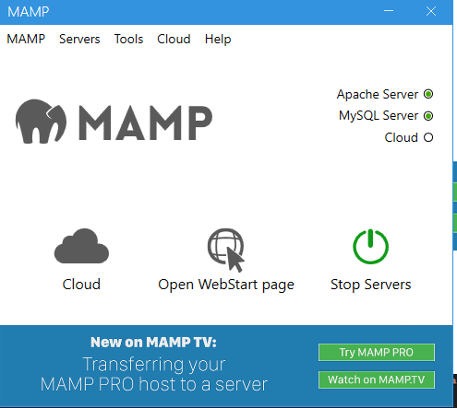

Рисунок 10 – Запуск приложение

Нажал на кнопку открытие веб сайта перекинула на вкладку в Яндексе

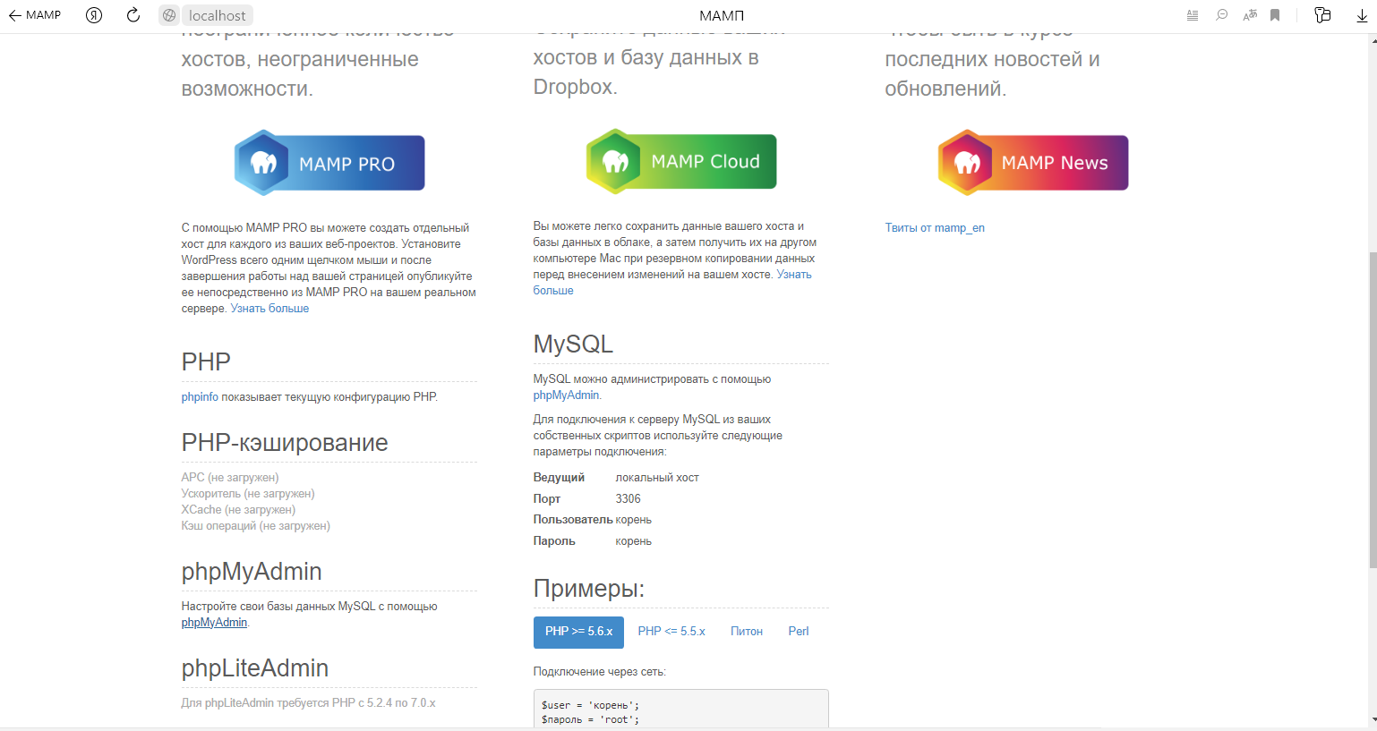

Рисунок 11 – Запуск приложение

Подключил к проекту MySqlData.dll

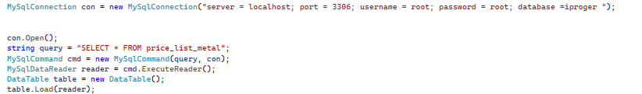

Рисунок 12 – Подключение MySqlData.dll

Зашёл в phpMyAdmin и создал таблицу users (рис 10).

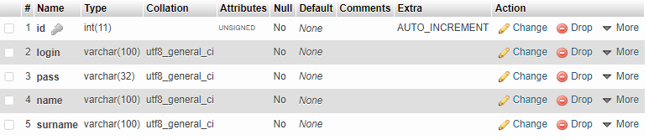

Рисунок 13 – users

Проверил приложение форму «Регистрации»

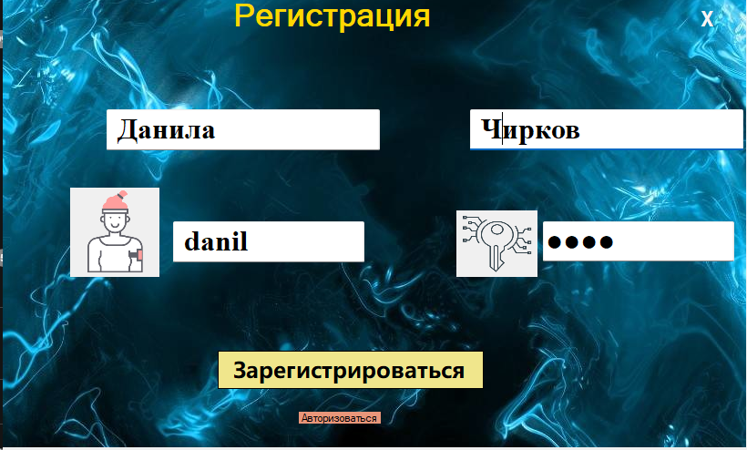

Рисунок 14 – Проверка приложении

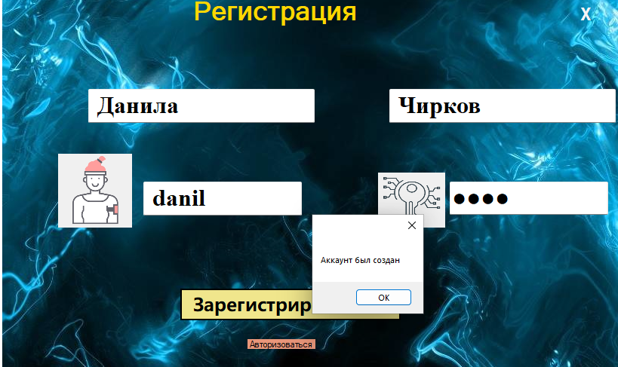

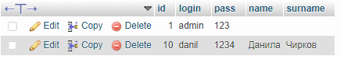

Рисунок 15 – Проверка приложении

Проверил приложение форму «Авторизация»

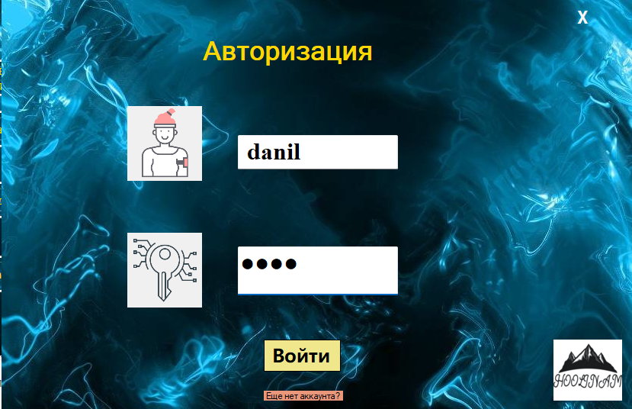

Рисунок 16 – Проверка авторизации

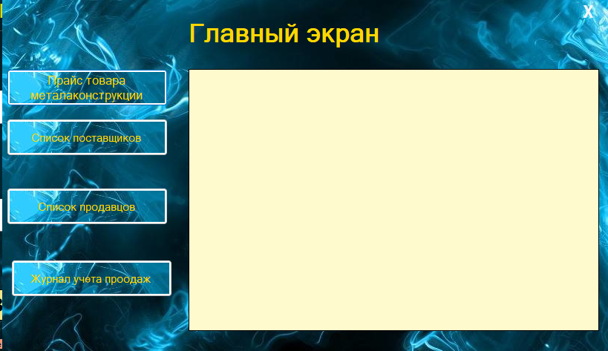

Рисунок 17 – Проверка приложение

Создал приложение «Главный экран»

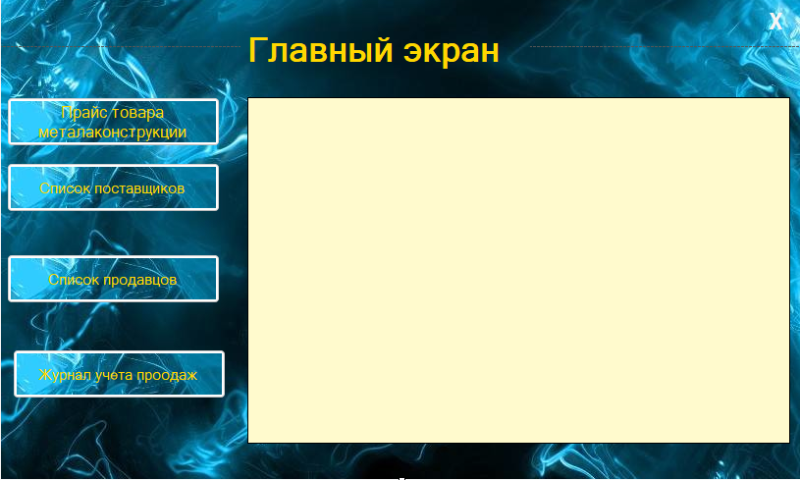

Рисунок 18 – Окно «MainForm»

Написал код формы «Главного экрана »

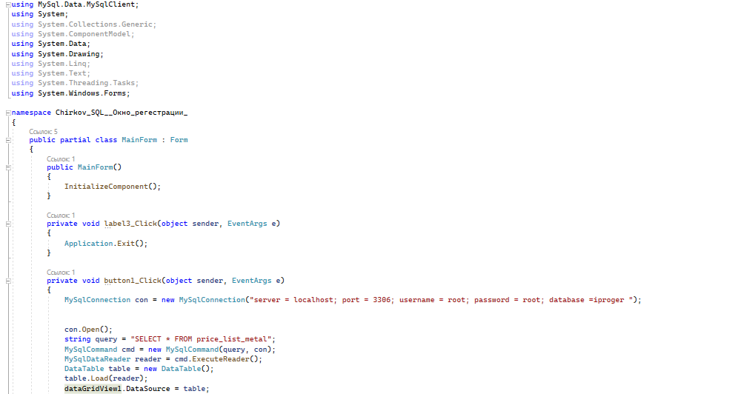

Рисунок 19 – Код «MainForm»

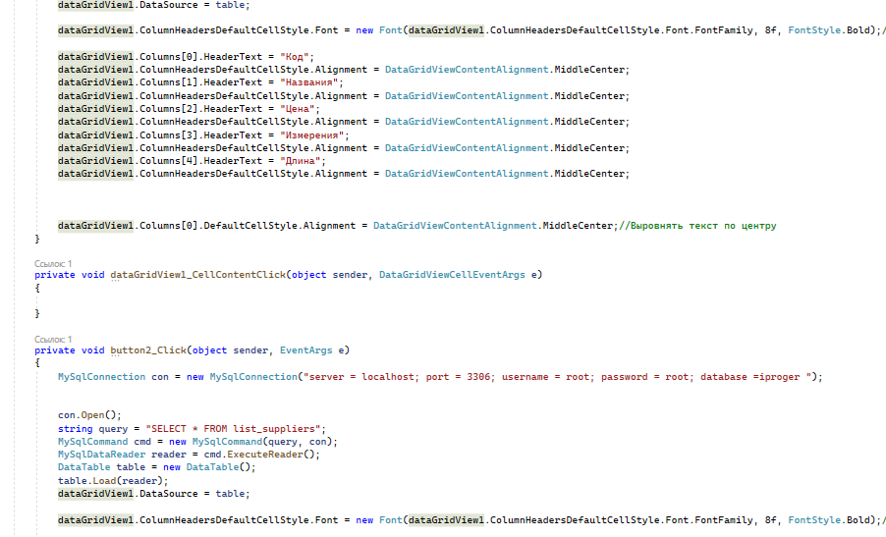

Рисунок 20 – Код «MainForm»

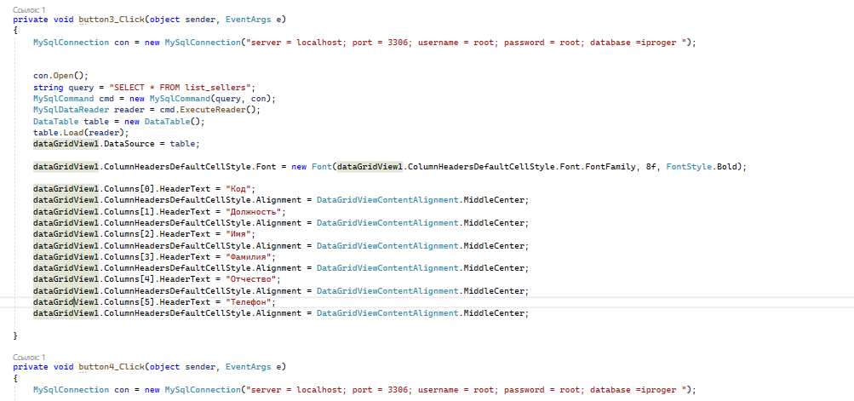

Рисунок 21 – Код «MainForm»

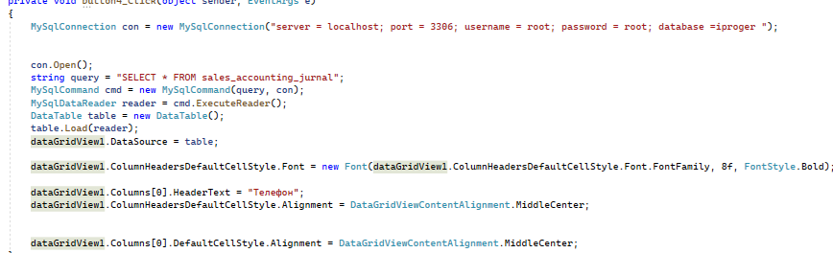

Рисунок 22 – Код «MainForm»

Создание таблиц:

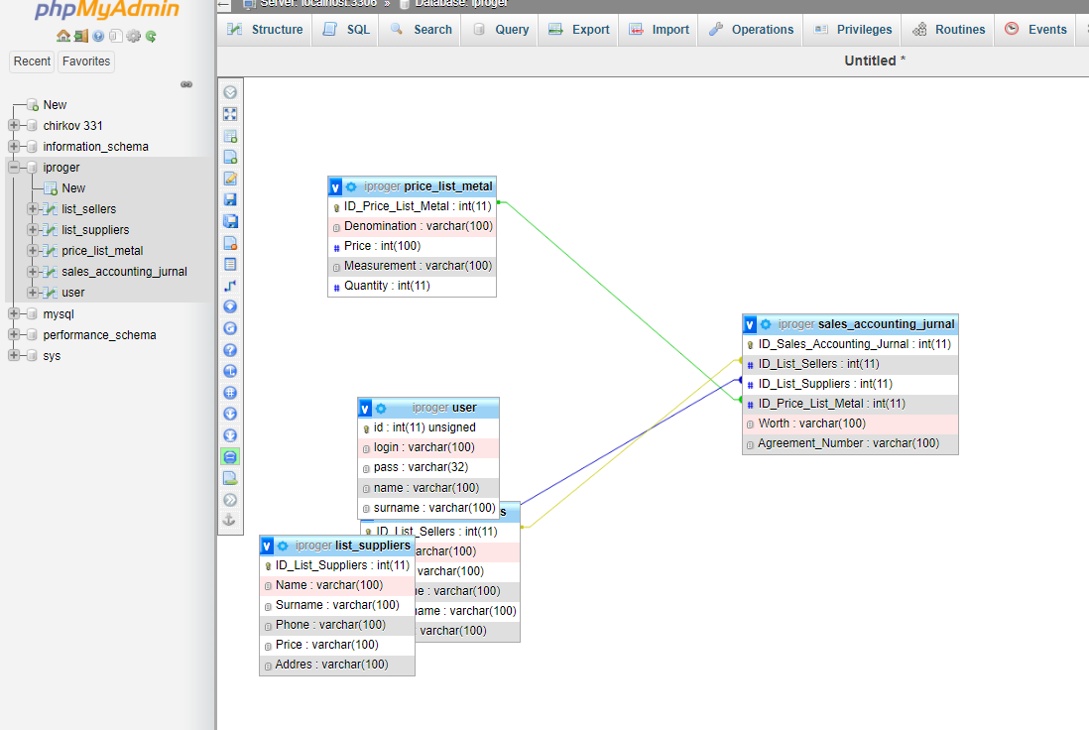

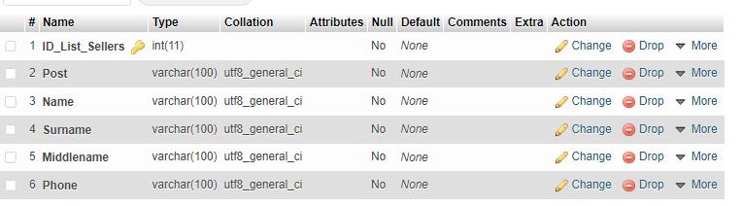

Рисунок 23 – Таблица list_sellers

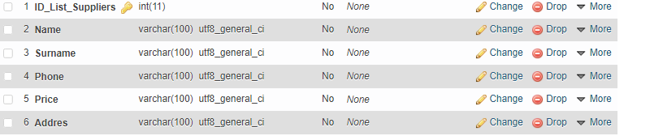Рисунок 24 – Таблица list_suppliers

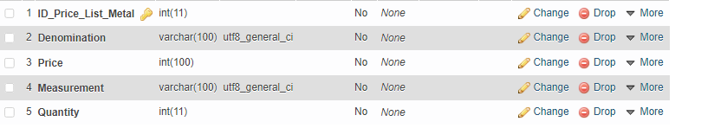

Рисунок 25 – Таблица price_list_metal

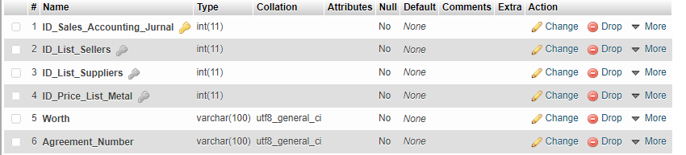

Рисунок 26 – Таблица sales_accounting_jurnal



Рисунок 25 – Главная форма

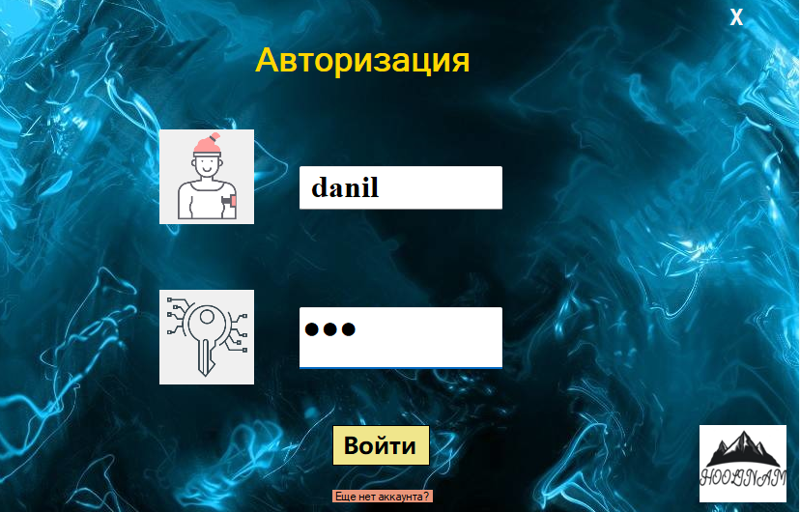

Рисунок 33 – Проверка работоспособности приложения

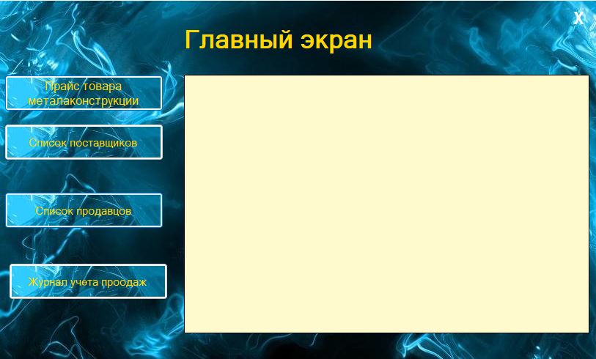

Рисунок 34 – Проверка работоспособности приложения

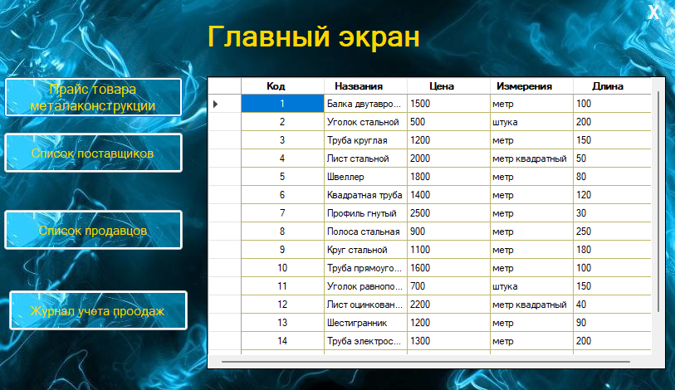

Рисунок 35 – Проверка работоспособности приложения

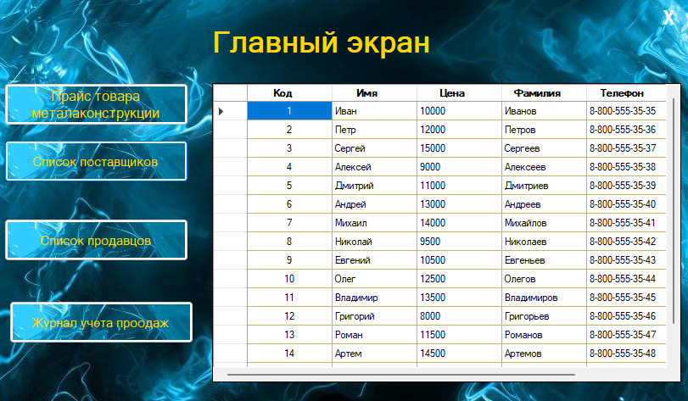

Рисунок 36 – Проверка работоспособности приложения

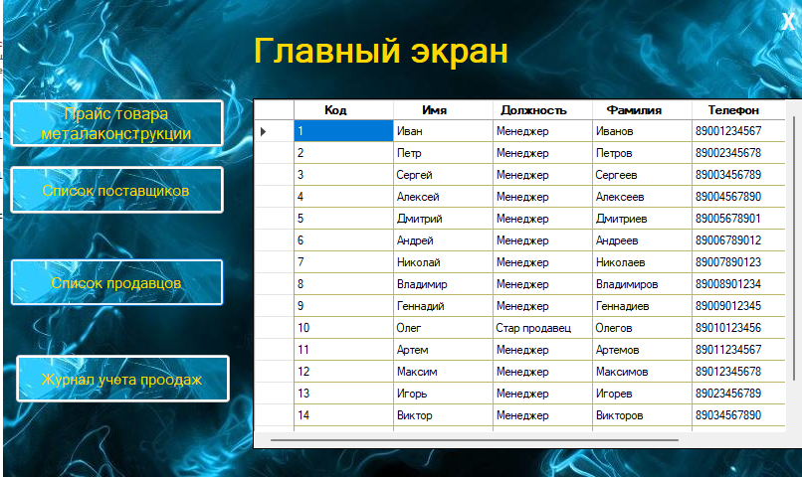

Рисунок 37 – Проверка работоспособности приложения

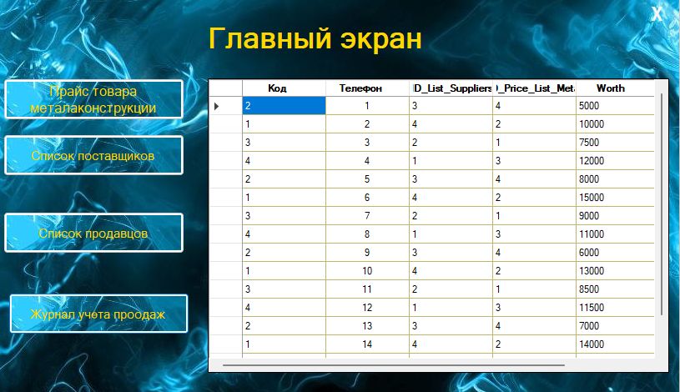

Рисунок 38 – Проверка работоспособности приложения

Настроил связи между таблицами

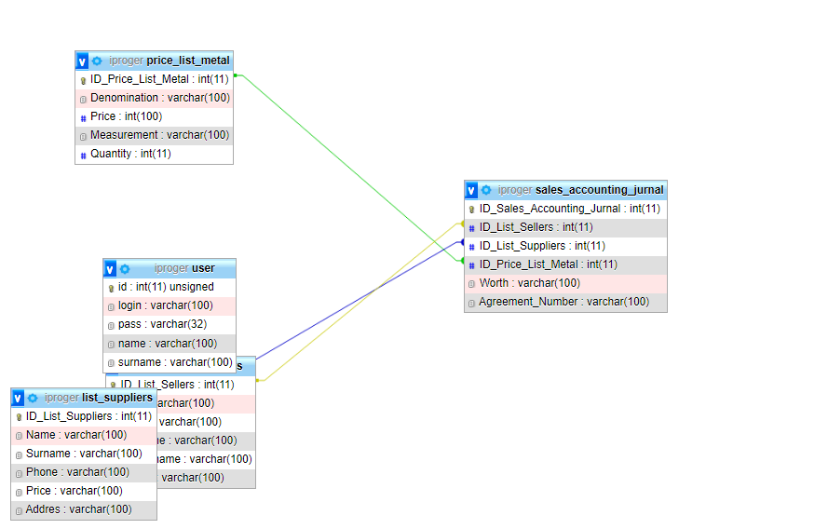

# ЗАКЛЮЧЕНИЕ

В заключение, была создана программа для управления складом металлоконструкцией на языке программирования C# с использованием базы данных MySql. Цель данной работы заключается в создании программы для управления складом металлоконструкции. Созданная программа позволяет нам следить за ценой металлоконструкцией отслеживать списки поставщиков смотреть списки продавцов

Благодаря использованию базы данных MySql, мы смогли обрабатывать большие объемы информации. Работа с языком программирования C# позволила нам создать удобный и интуитивно понятный интерфейс для пользователей. Мы также улучшили свои навыки программирования на языке C# и работы с базами данных MySql.

В целом, создание программы для управление складом металлоконструкцией на языке программирования C# с использованием базы данных MySql было успешным и позволило нам достичь поставленной цели. Благодаря использованию современных технологий и возможностей языка C#, база данных склада металлоконструкций обеспечивает высокую скорость работы, точность и надежность данных, а также удобный интерфейс для пользователей.

В заключение проделанной работы могу сказать я научился создавать различные таблицы, подключать базу данных. Опыт который я получил я могу использовать в дальнейшем когда попадаться подобие таких заданий.

# СПИСОК ИСПОЛЬЗОВАННЫХ ИСТОЧНИКОВ

1. Программирование на С,С#И Java:

https://vscode.ru/prog-lessons/vyivod-dannyih-v-datagridview-c-sharp.html

1. Уроки C#:

https://vscode.ru/prog-lessons/vyivod-dannyih-v-datagridview-c-sharp.htmlhttps://itproger.com/course/csharp

1. Полное руководство по языку программирования С# 11 и платформе .NET 7:

<https://metanit.com/sharp/tutorial/>

1. Работа с базой данных MySQL на C#

<https://betacode.net/10517/work-with-mysql-database-in-csharp>